Návrat zubra do přírody můžete nově podpořit také na HitHit.com
17. 3. 2021, Tábor – Programy návratu ve volné přírodě vyhubených druhů zvířat se odehrávají blíže, než mnozí tuší. Dokonce i v Česku. Jedním z nejvýznamnějších je reintrodukce zubra evropského, který býval po staletí přirozeným obyvatelem českých lesů. Jeho návrat do vybraných velkoplošných přírodních rezervací je stěžejním záchranným programem táborské zoologické zahrady. Programu se věnuje speciální web www.zazubra.cz, kde každý zájemce najde množství informací a možnosti, jak podpořit tento program záchrany a vypouštění majestátních zvířat do přírodních rezervací. Nově lze projekt podpořit také na platformě HitHit.com.
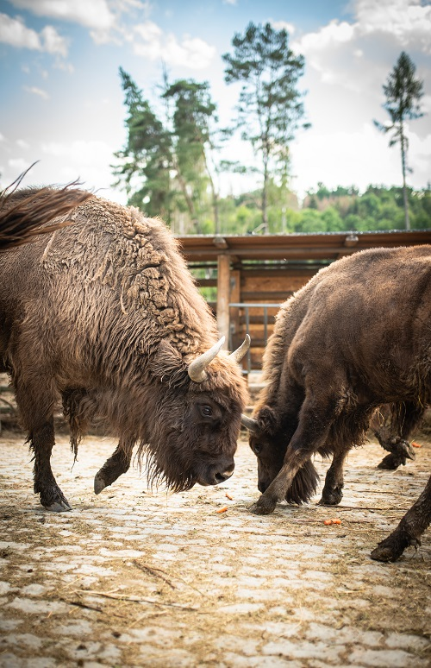
Zubr evropský v táborské zoologické zahradě. Foto: archiv ZOO Tábor
„Program reintrodukce, tedy zpětného návratu, zubra evropského do české přírody je jedním z klíčových programů zoologické zahrady Tábor, jejímž hlavním posláním je ochrana ohrožených druhů zvířat. Chceme u nás pravidelně odchovávat mláďata, která budou vypouštěna do přírodních rezervací, jak u nás v Česku, tak i v Evropě. K dnešnímu dni jsme už odchovali celkem šest mláďat. Bez pomoci našich příznivců to v této složité době budeme mít těžší,“ říká ředitel ZOO Tábor Evžen Korec.
Transporty respektující wellfare takhle velkých zvířat jsou organizačně i finančně velmi nákladné. Každá, byť třeba sebemenší pomoc, se proto hodí více než kdy dříve. „Proto jsme spustili projekt na portálu HitHit.com, kde prosíme naše přátele a podporovatele o pomoc. Za každý i ten nejmenší příspěvek nabízíme spoustu zajímavých odměn. Všem našim stávajícím i budoucím podporovatelům za naše zvířata velmi děkujeme,“ dodává ředitel zoo Korec.
První zubři by měli Tábor opustit už velmi brzy. „Zubřice Tara a Norisa rozšíří stádo v přírodní rezervaci u středočeských Milovic. Do svého nového domova se vydají už 1. dubna. To samice Karla zamíří dále. Nový domov nalezne buď ve španělské rezervaci Valle del Bisonte, nebo v srbské rezervaci Stara Planina. O definitivním místu jejího nového domova se rozhodne, po konzultaci s vedením organizace, která rezervace koordinuje, v nejbližších týdnech,“ říká ředitel ZOO Tábor Evžen Korec.
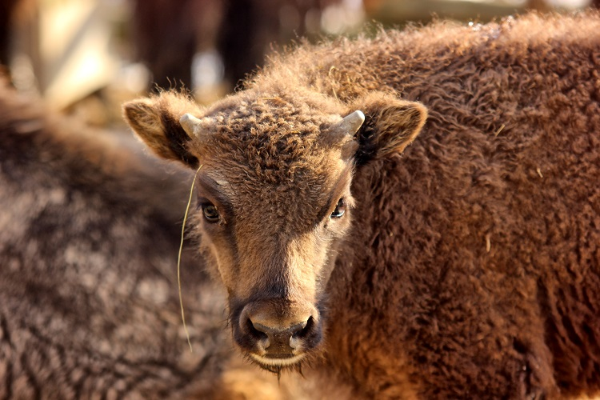
Zubr evropský Tajfun v táborské zoologické zahradě. Foto: Anna Kostohryzová
Nebude to první převoz zubra z táborské zoo. První narozené mládě, samec Tábor pojmenovaný na počest města, ve kterém zoologická zahrada sídlí, opustil stádo loni na jaře. Zamířil do nově zřízené přírodní rezervace u Rokycan, kde se stane zakladatelem nového stáda.
Zoologická zahrada v Táboře se reintrodukci zubra evropského, tedy jeho návratu do přírody, věnuje od roku 2016, kdy nejprve v květnu přivezla čtyři samice takzvané nížinné linie zubra evropského. Do nového výběhu v táborské zoo byly na začátku května roku 2016 vypuštěny dvě zubří samice, tehdy téměř dvouletá Usjana a čtyřletá Uselina, které byly přivezeny z německého soukromého chovu v Usedomu. Krátce poté byly do zoo transportovány další dvě mladé samice narozené v roce 2015 – Norisa a Norma – z norimberské zoo. Tyto samice na konci roku 2016 doplnil chovný samec Poczekaj, který 22. listopadu přicestoval z polských Niepolomic.
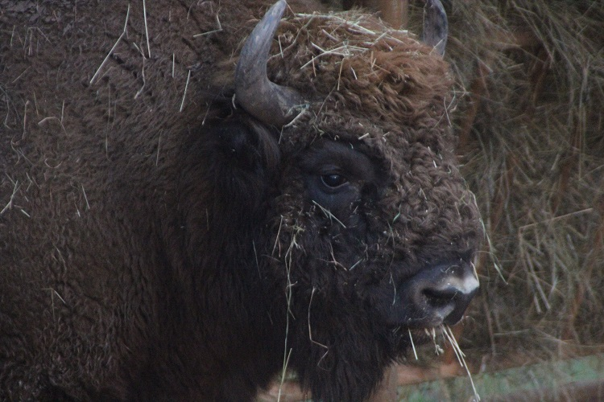
Zubr evropský Poczekaj v táborské zoologické zahradě. Foto: archiv ZOO Tábor

Zubr evropský, největší zvíře, které kdy žilo na našem území, pokud neuvažujeme vyhynulého mamuta. Zubr je o něco menším příbuzným severoamerického bizona a býval po staletí přirozeným vládcem lesů na území českých zemí, dokud ho v raném novověku člověk nevyhubil. Jen díky systematické mezinárodní spolupráci soukromých chovatelů a zoologických zahrad se podařilo největší suchozemské obratlovce Evropy zachránit. Na přítomnost zubrů na našem území dodnes upomínají i místní názvy některých českých obcí i erby šlechtických rodů.
Veškeré informace o tomto zvířecím druhu i jeho záchraně před vyhubením naleznou zájemci na speciálním webu www.zazubra.cz. Zakoupením unikátních suvenýrů pak mohou podpořit jednak celý program návratu zubra do přírody nebo i jednotlivé transporty do přírodních rezervací.
Rozlohou největší zoologická zahrada jižních Čech ZOO Tábor patří k nejmladším zahradám v Česku. Vznikla v květnu 2015 poté, co ji od insolvenčního správce koupil pražský developer a biolog Evžen Korec. Tím ji zachránil před likvidací a rozprodáním zvířat. Pro veřejnost byla ZOO Tábor otevřena o měsíc později. V roce 2020 ji navštívilo 80 tisíc lidí. Nyní je však kvůli nařízení vlády pro veřejnost uzavřená. Hlavním posláním zoo je chov a ochrana ohrožených druhů zvířat. Nejvýznamnějším projektem táborské zoo je reintrodukce zubra evropského do české krajiny. Podrobnosti o návratu tohoto majestátního tvora a možnosti, jak tento projekt podpořit, lze nalézt na webu www.zazubra.cz. Aktuálně v ZOO Tábor žije přes 310 zvířat takřka 80 živočišných druhů. Generálním sponzorem je EKOSPOL.

  - Kontakt pro média
Filip Sušanka
M: (+420) 606 688 787
T: (+420) 233 372 021
E: media@zootabor.eu
W: www.zootabor.eu

